**Họ và tên: Đoàn Vũ Phú Minh**

**MSSV: 22520859**

1.

-Chọn gói thứ 3114

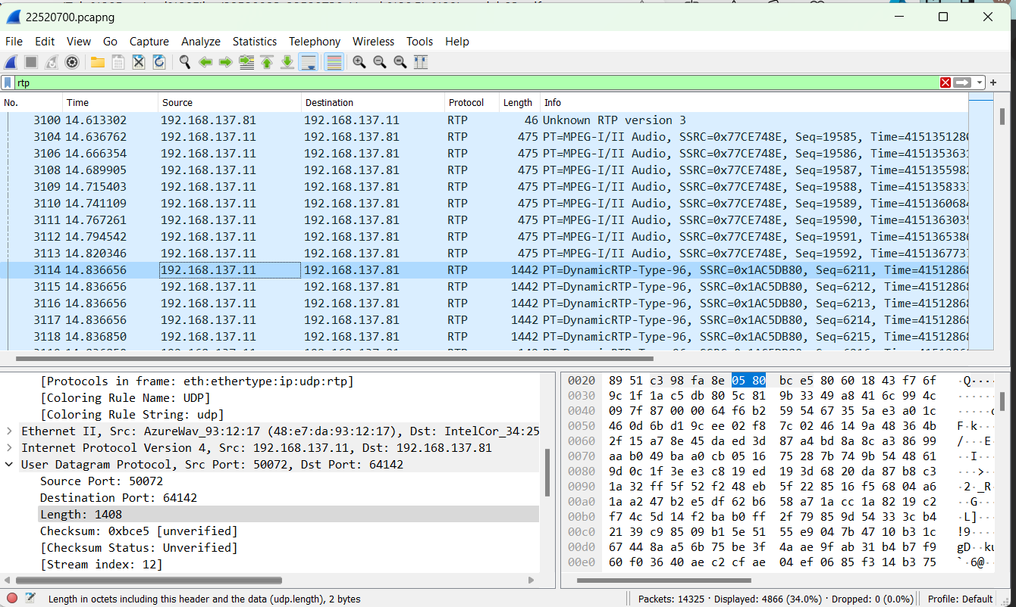

**Gói tin thứ 3114**

Source port:50072

Destination port:64142

Length:1408

Checksum:0xbce5

2.

-Độ dài của các trường trong UDP header đều là 2 bytes

3.

Giá trị của trường Length là tổng độ dài của header và payload(data)

* Trường Length có kích thước là 2 byte, biểu diễn giá trị của độ dài gói tin UDP dưới dạng số nguyên 16 bit.
* Phần header của gói tin UDP có kích thước cố định là 8 byte.
* Do đó, giá trị của trường Length là độ dài của gói tin UDP, bao gồm cả phần header và phần data.

-Giá trị của phần length được thể hiện ở nội dung phía bên dưới



4.

-Số byte lớn nhất mà payload của gói tin UDP có thể chứa trên mạng IPv4 là 65,507byte (65,535 byte - 20 byte cho IP header - 8 byte cho UDP header).

Gợi ý: Dựa vào kích thước của trường Length trong UDP header và giá trị lớn

nhất có thể thể hiện.

5.

-Port nguồn có độ dài là 2 bytes nên giá trị lớn nhất là 2^16-1

6.

-gói tin do máy mình gửi: gói thứ 3100

+source port:64142

+destination port:50072

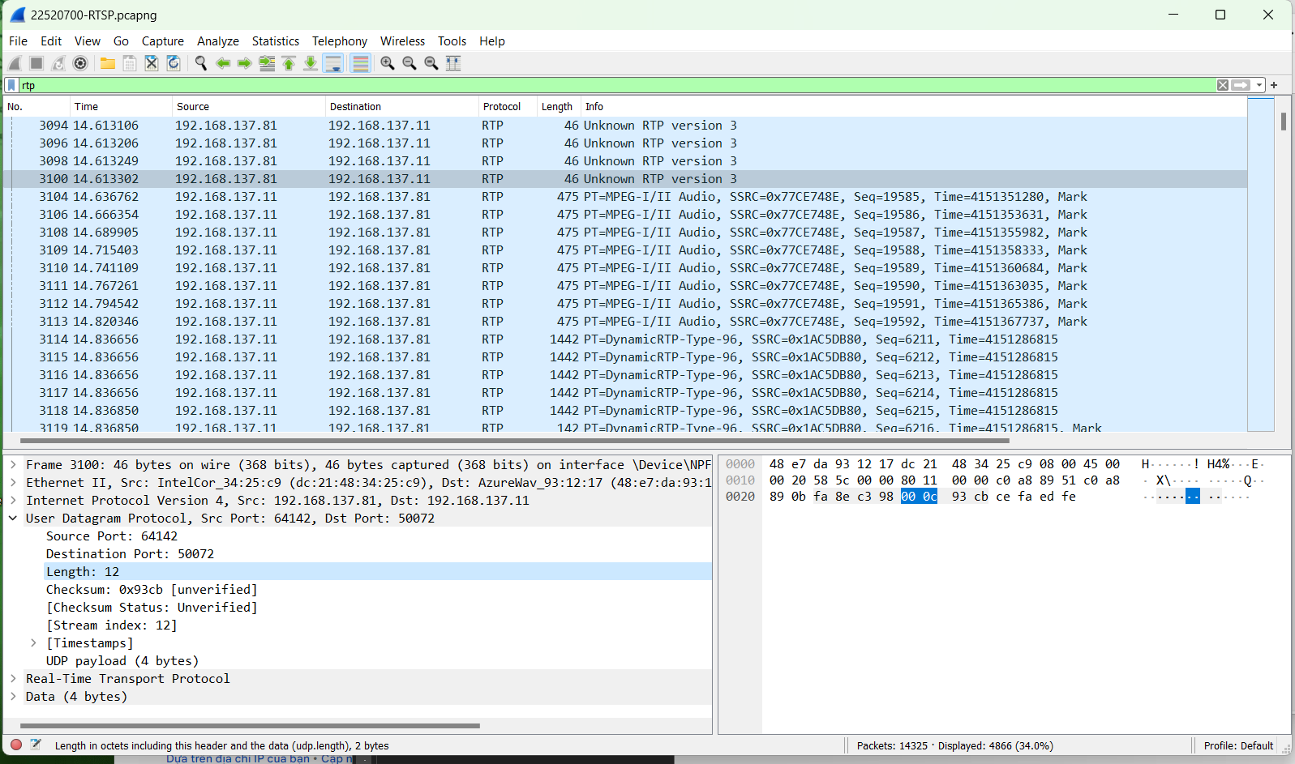

-Gói tin phản hồi: gói thứ 3114

-Cổng nguồn của gói tin phản hồi giống với cổng đích của gói tin gốc.

-Cổng đích của gói tin phản hồi giống với cổng nguồn của gói tin gốc.

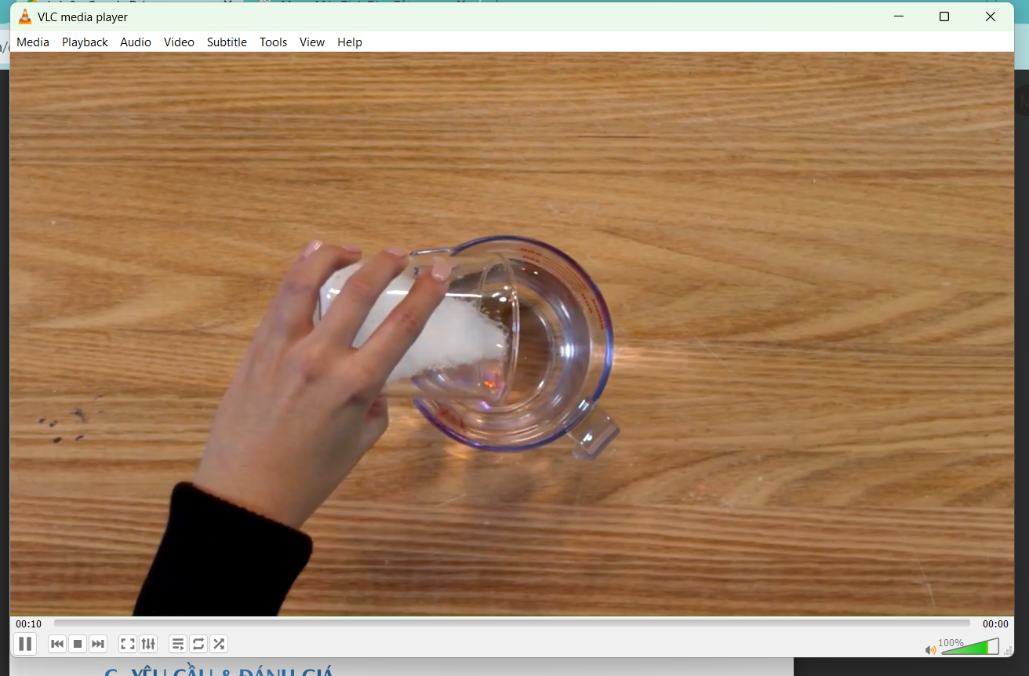

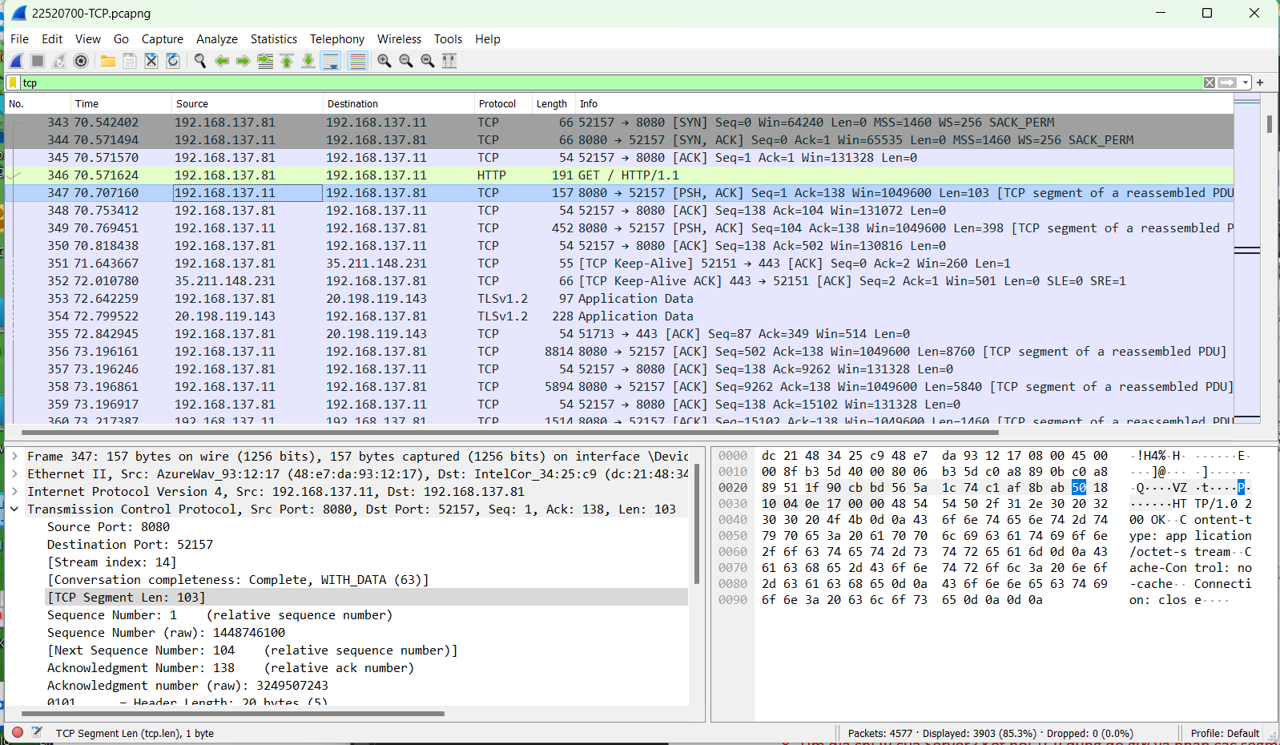

7.

-Địa chỉ IP:192.168.137.81

-TCP port:52157

8.

-Địa chỉ IP:192.168.137.11

- Kết nối TCP dùng để gửi và nhận các segments sử dụng port:8080

9.

-TCP SYN segment sử dụng sequence number là 0 để khởi tạo kết nối TCP giữa client và server.

-Thành phần Syn : Set = 1 trong trường Flags của segment cho ta biết đó là TCP SYN

segment

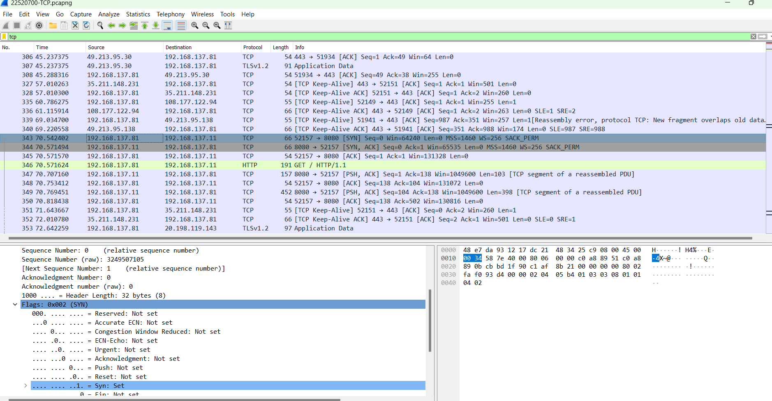

10.

- Gói tin thứ 344 trong file là Gói tin SYN/ACK



-Sequence number của SYN/ACK segment là 0

-Giá trị của Acknowledgement trong SYN/ACK segment là 1

-Server có thể xác định giá trị của Acknowledgement bằng cách thêm 1 vào sequence number của gói tin SYN segment. Trong trường hợp này, sequence number của gói tin SYN segment là 0. Do đó, giá trị của Acknowledgement sẽ là 1

-Thành phần trong segment cho ta biết segment đó là SYN/ACK segment là cờ SYN và cờ ACK. Cờ SYN được bật để xác định rằng gói tin đó là gói tin SYN/ACK. Cờ ACK được bật để xác nhận sequence number của gói tin SYN.

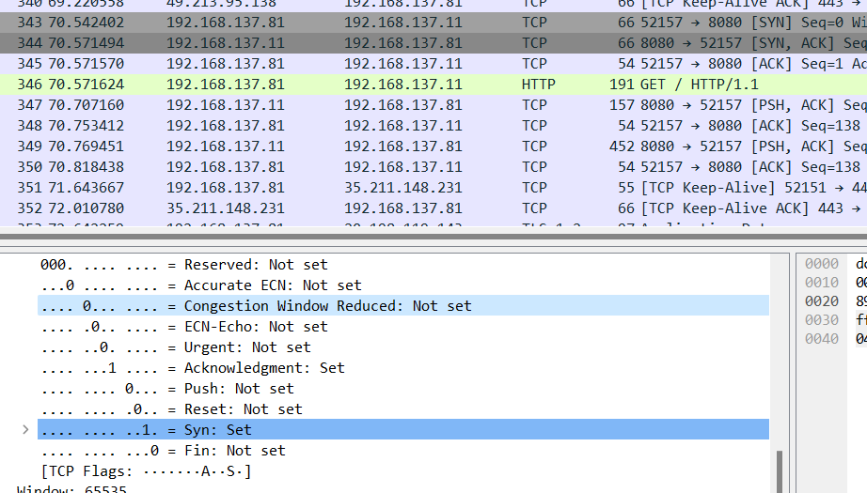

Acknowledgement: Set và Syn: Set có giá trị bằng 1 trong trường Flag cho ta biết đó là SYN/ACK segment

11.

|  |  |  |  |  |
| --- | --- | --- | --- | --- |
| STT Segment | Sequence number | Thời gian gửi | Thời gian nhận ACK | RTT |
| 344 | 1 | 1.3244 | 1.3244 | 0 |
| 345 | 104 | 1.3364 | 2.6604 | 1.324 |
| 346 | 494 | 1.3484 | 3.9724 | 2.624 |
| 347 | 1022 | 1.3604 | 5.2844 | 3.924 |
| 348 | 1516 | 1.3724 | 6.5964 | 5.224 |
| 349 | 2010 | 1.3844 | 7.9084 | 6.524 |

12.

-Có một segment được gửi lại trong quá trình truyền tin. Segment đó là segment thứ 345.

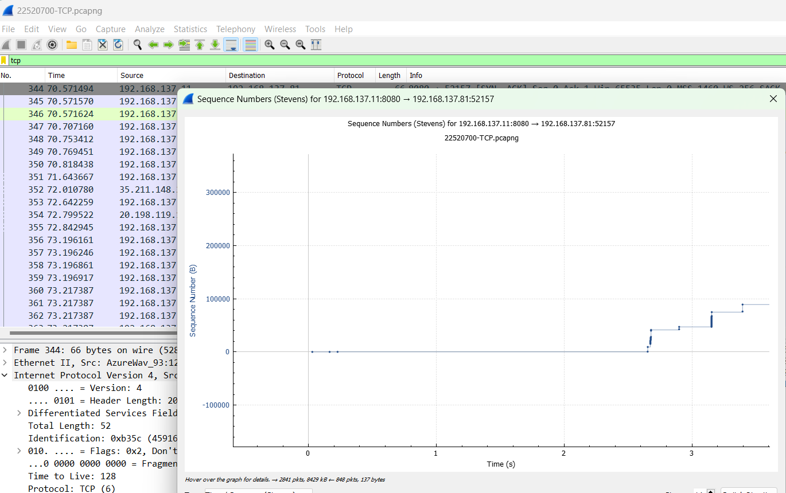

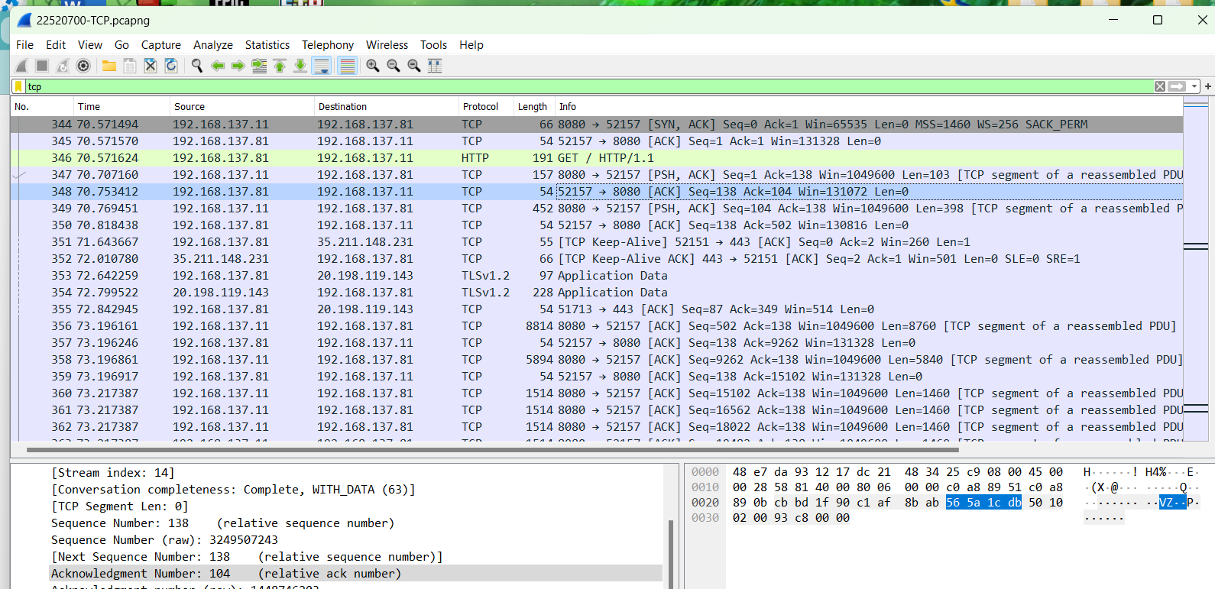

-Thông tin trong quá trình truyền tin cho chúng ta biết điều đó là trường Acknowledgement Number trong segment ACK. Acknowledge number của segment ACK là 104. Điều này cho thấy rằng server đã nhận được segment 344 nhưng chưa nhận được segment 345. Do đó, server đã gửi lại segment 345.